**Задание 4**

Создайте приложение, для отображения цен на кофе, с учетом страны.

Приложение должно содержать 2 контроллера: контроллер формы входа, и контроллер-приемник для отображения информации на базе «залогированного» пользователя. При нажатии на кнопку «Show” пользователю должно отображаться приветствие по имени и по стране, а внизу должен отображаться прайс кофе с учетом валюты в стране пользователя.

Контроллеры должны общаться между собой с помощью событий. Прайс кофе находится в файле data.js

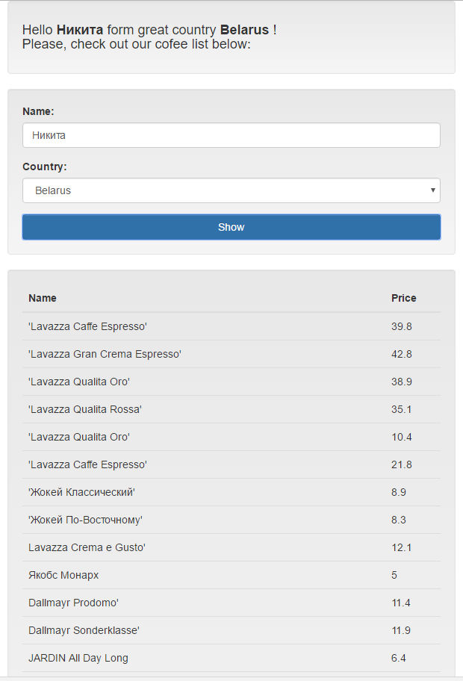

Скрин можно улучшить, и выводить возле столбца «Price» еще наименование валюты ☺